Evaluasi Website Pascasarjana Magister Teknik Informatika Universitas Bina Darma Palembang Menggunakan Usability Testing

Nita Rosa Damayanti, Dedi Rianto Rinaldi, Afriyudi
Program Pascasarjana Magister Teknik Informatika
Universitas Bina Darma Palembang

Abstrak. Perkembangan Teknologi Informasi dalam media komunikasi berperan penting bagi Pascasarjana Magister Teknik Informatika Universitas Bina Darma Palembang. Pelayanan informasi tentang Pasacasarjana Magister Teknik Informatika agar dapat menerapkan suatu system informasi dan komunikasi yang efektif dan efisien. Website http://mti.binadarma.ac.id dapat diakses masyarakat luas dengan kemudahan dan kenyamanan, untuk mengukur kemudahan penggunaaan website bagi user atau pemakai perlu dilakukan evaluasi secara detail dari segi kemudahan digunakan, kepuasan dan efisiensi dengan menggunakan kuisionerm guna kelangsungan dan pengembangan situs website ke depan. Alat evaluasi pengukuran ini menggunakan usability testing atau uji ketergantungan.Cara pengukuran website menggunakan metode usability testing dengan menggunakan kusioner yang yang akan diisi oleh 3 (Tiga) Responden terdiri dari pengguna awam menggunakan media komputer, internet dan webcam. Hasil penelitian menunjukkan bahwa hasil persentase dari kelima aspek usability dinilai baik.
Kata kunci : Evaluasi, Pascasarjana Magister Teknik Informatika, website, usability testing

- Pendahuluan
Universitas Bina Darma juga memiliki Program Pascasarjana yang berkualitas dengan keputusan Badan Akreditasi Nasional Perguruan Tinggi Atas program Studi yang memiliki ijin operasional sah dari kementrian pendidikan dan kebudayaan, dan kementrian lain. Nomor : 035/BAN-PT/Ak-IX/S2/I/2012 pada Tanggal 27 Januari 2012 tentang status, nilai, peringkat, dan masa berlaku hasil akreditasi. Universitas Bina Darma program studi Magister Teknik Informatika memiliki nilai akreditasi 221 dan peringkat C.
Magister Teknik informatika merupakan program studi ilmu komputer dimana memiliki beberapa konsentrasi yaitu : CIO, Software engineering, IT insfrastruktur, IT enterprenuer, IT for education. Pendidikan pascasarjana di Universitas Bina Darma diarahkan untuk menghasilkan lulusan magister yang memiliki kemampuan mengembangkan dan memutahirkan IPTEKS melalui penguasaan dan pemahaman pendekatan, metode, kaidah ilmiah, disertai penerapannya.
Untuk memperlancar proses komunikasi dan informasi program pascasarjana magister teknik informatika universitas binadarma memiliki website yang beralamat : http://mti.binadarma.ac.id . website pascasarjana magister teknik informatika universitas binadarma berdiri pada tanggal 08 November 2011.
Sebelum melakukan evaluasi terhadap situs web perlu digarisbawahi terlebih dahulu bahwa Web Usability itu merupakan suatu tolak ukur mengenal seberapa baik atau sejauh mana pengguna dapat menggunakan atau menerima fungsi dari situs web tersebut. dari pengertian itu dapat dimaklumi jika ukuran usability dari suatu suatu situs web adalah sesuatu yang sifatnya subjektif karena tergantung dari penilaian masing-masing pengguna web tersebut. Dalam melakukan evaluasi website Pascasarjana Magister Teknik Informatika penulis menggunakan metode usability testing. Metode usability testing adalah teknik yang digunakan untuk mengevaluasi produk dengan mengujinya langsung pada pengguna. Usability testing merupakan suatu atribut untuk menilai seberapa mudah interface website digunakan. Usability testing memiliki lima komponen yaitu: Learnibilty : Seberapa mudah bagi pengguna untuk menyelesaikan tugas-tugas dasar yang pertama kali mereka hadapi di desain website pascasarjana Magiter teknik Informatika, Efficiency : Setelah pengguna telah belajar desain, seberapa cepat mereka dapat melakukan tugas-tugas yang ada di dalam website pascasarjana Magister Teknik Informatika, Memorability: setelah pengguna tidak lagi menggunakan website tersebut maka seberapa ingat mereka menemukan kembali website tersebut. Error : berapa banyakkah kesalahan-kesalahan yang dilakukan pengguna, seberapa berat kesalahan yang dilakukan dan seberapa mudahkah pengguna mengatasi kesalahan-kesalahan yang terjadi dalam menggunakan situs web, Satisfaction : seberapa menyenangkankah menggunakan desain situs web tersebut. Untuk melakukan evaluasi website pasca sarjana magister informatika penulis menggunakan kusioner yang akan diisi oleh 3 (tiga) responden pengguna awam menggunakan media komputer, internet dan webcame.
Hasil dari penilaian metode usability testing ini akan memberikan masukan untuk pengembangan website kedepan agar lebih baik lagi.

  - Identifikasi Masalah
Identifikasi masalah dalam penelitian ini adalah mengukur dan mengevaluasi website pascasarjana magister teknik informatika universitas bina darma palembang.

  - Batasan Masalah
Batasan masalah dalam penelitian ini sebagai berikut :
- Penelitian fokus pada pengevaluasian website pascasarjana magister teknik informatika universitas bina darma.
- Evaluasi yang dilakukan menggunakan usabilty testing yaitu mengevaluasi website pascasarjana Magister Teknik Informatika universitas bina darma dengan mengujinya langsung pada pengguna.
- Responden yang diuji meliputi 3 (Tiga) responden, responden diberikan lembaran pertanyaan kusioner dan melaksanakan tugas-tugas yang ada di website pascasarjana magister teknik informatika universitas bina darma palembang.

  - Rumusan Masalah
Berdasarkan pokok permasalahan yang ada maka rumusan masalah yang muncul adalah sebagai berikut:
- Apakah dengan evaluasi website pascasarjana Magister Teknik Informatika Universitas Bina Darma menggunakan metode usability testing dapat memberikan pengaruh yang efektif dan efisien dalam penggunaanya?
- Bagaimana cara agar website pascasarjana magister teknik informatika universitas bina darma di akses pengguna ataupun orang awam dapat dimengerti dengan mudah?

  - Tujuan penelitian
Dengan adanya peneltian ini maka tujuannya adalah :
- Untuk mengetahui seberapa jauh pengguna ataupun orang awam dapat mengerti cara mengakses website pascasarjana magister teknik informatika universitas bina darma.
- Untuk mengetahui kualitas dari website pascasarjana magister teknik informatika universitas bina darma dengan menggunakan usability testing sebagai metode.

  - Manfaat Penelitian
Adapun manfaat penelitian ini adalah :
- Dengan mengevaluasi website pascasarjana magister teknik informatika universitas bina darma menggunakan metode usability testing nantinya akan memberikan masukkan dalam proses pengembangan website pascasarjana magister teknik informatika universitas bina darma kedepannya.
- Bagi penulis melakukan penelitian website pascasarjana magister teknik informatika universitas bina darma untuk membantu penulis menyelesaikan studi sebagai syarat untuk mendapatkan gelar Magister.

2. Metode Penelitian
Responden yang diambil dari populasi sebanyak 3 (Tiga) responden ini diberikan tugas untuk menjawab pertanyaan-pertanyaan (Task) yang sudah disiapkan dalam scrip (Scenario kuisioner). Task yang dibagi 3(Tiga) bagian (lampiran) yaitu :
- wawancara pemilihan peserta.
Bagian ini digunakan untuk menentukan tingkatan responden.
- Formulir uji ketergunaan http://www.binadarma.mti.ac.id
Bagian ini responden diminta untuk mengerjakan tugas untuk mendapatkan informasi yang ada didalam situs website.
- Wawancara secara detail
Bagian terakhir ini responden diminta pendapatnya tentang pertanyaan (task) yang diberikan

3. Hasil dan Pembahasan
Evaluasi dilakukan untuk mendapatkan informasi yang lengkap mengenai kelebihan dan kekurangan website. Sampel yang diambil dari populasi adalah pengguna yang dijadikan responden dalam usability testing, yang mewakili dari keseluruhan populasi terhadap website pascasarjana magister teknik informatika universitas bina darma palembang.
Berikut ini merupakan tampilan dari website pascasarjana magister teknik informatika universitas bina darma seperti gambar dibawah ini.
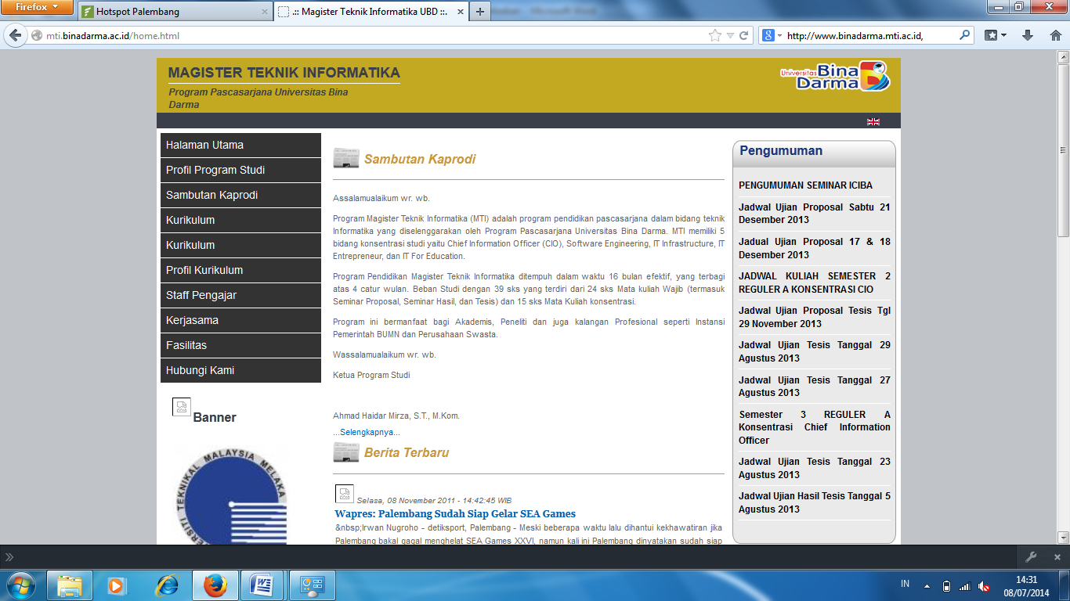

Hasil Usability ke lima Aspek :
- Learnibility
Nilai aspek Learnibility kemudahan web pascasarjana magister teknik informatika universitas bina darma untuk dipelajari dan dikenali user sebesar 92.16% dan yang tidak diketahui sebesar 7.84%.menyatakan bahwa web tersebut telah memberikan kemudahan pengguna dalam melakukan operasinya.
- Efficiency
Nilai aspek efficiency pada perangkat lunak aplikasi web pascasarjana magister teknik informatika universitas bina darma dapat dilakukan dengan mudah dalam menyelesaikan pencarian.Hasil usability pengguna yang diketahui sebesar 79.17 % dan yang tidak diketahui sebesar 20.83%.Artinya web tersebut dapat efisien jika digunakan oleh user.
- Errors
Nilai aspek errors kemudahan web agar tidak terjadi kesalahan atau frekuensi tingkat kesalahan tidak terlalu besar ketika web sedang di operasikan untuk diketahui sebesar 72.22%.
- Memorability
Nilai aspek memorability kemudahan mengingat kembali menu-menu dan tampilan halaman web untuk diketahui sebesar 83.34% dan yang tidak diketahui sebesar 16.66%.
- Satisfaction
Nilai aspek satisfaction dari keseluruhan atribut yang memiliki nilai kepuasan yang memberikan kemudahan pengguna ketika sedang digunakan atau kembali menggunakan web yang diketahui sebesar 55.56% dan yang tidak diketahui sebesar 44.44%

- Kesimpulan
Berdasarkan uraian dari hasil analisa jawaban responden, menunjukan bahwa website dapat diterima (acceptance) oleh pengguna/user. Apabila disesuaikan kembali hubungannya dengan masing-masing aspek usability testing, dapat dikatakan bahwa perangkat lunak aplikasi website pascasarjana magister teknik informatika universitas bina darma palembang yang telah dibuat memiliki nilai usability yang sangat baik yaitu berada diatas 50%.

DAFTAR PUSTAKA
CindyP.C.Munaiseche, Pengujian web aplikasi DSS berdasarkan Pada aspek usability http://blog.binadarma.ac.id/journal, di akses tanggal 29 Mei 2014
Kasmawi, Juli 2013. Tesis sistem informasi evaluasi usability website di perguruan tinggi. http://www.msi.undip.ac.id , di akses dari tanggal 29 Mei 2014.
Krug, (Steve krug 2006) “Don’t Make me Think A common Sense Approach to web usability second edition.
Krug, (Steve krug 2005) “Don’t Make me Think A common Sense Approach to web usability second edition.
Lutfiyah Dewi setiya Evaluasi usability untuk mengetahui akseptabilitas aplikasi bebasis web, http://lib.umpo.ac.id/files/204c2-jurnal-juni-2012 pdf, di akses dari tanggal 29 Mei 2014
Nielsen, jakob (2012) Usability 101 : Introduction to usability http://www.nngroup.com/articles/usability-101-introduction-to-usability/ ,di akses tanggal 5 Juni 2014
Pardosi, 2002 dan Sudarmo, 2006 Pengertian website . Arikunto, 2005 dan Hassan Evaluasi Terhadap website
Pressman,Ph.D,Roger S. Penerbit Andi publisher Yogyakarta. Pendekatan praktisi Edisi 7 Rekayasa Perangkat Lunak.
Rosa A.s.M.salahudin, Penerbit Modula (2011) Modul Pembelajaran Rekayasa Perangkat Lunak.

